**Практическая работа Анимация**

Для данной работы задания будут представлены в виде изображений (начальная и конечная фаза анимации), а также краткое описание этапов прохождения анимации. Необходимо выполнить все указанные в варианте основные анимации.

1) Анимация 1:



Этапы анимации:

1) верхняя и нижняя горизонтальные полоски плавно перекрещиваются, образуя перпендикуляр;

2) центральная полоска плавно движется вправо и исчезает;

3) отрисовывается контур круга от 0 до 360 градусов;

4) меняется цвет фона;

5) возвращение в исходное состояние.

2) Анимация 2:

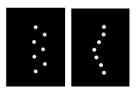

Этапы анимации:

1) точки плавно движутся друг на встречу другу и обратно замедляя свой ход;

2) точки постепенно перестраиваются на движение волной;

3) точки перестраиваются в исходное состояние.

3) Анимация 3:



Этапы анимации:

1) солнце и тучка с картинки 1 переходят влево;

2) солнце меняет цвет и фактуру на луну, а тучка исчезает;

3) в освободившейся правой части появляются точки-звезды;

4) меняется цвет фона и обводки;

5) по нажатию всё возвращается на исходное состояние.

4) Анимация 4:

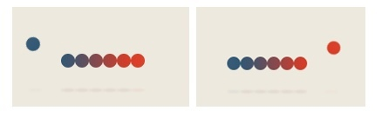

Этапы анимации:

1) изначально шарики находятся в состоянии покоя;

2) при нажатии на группу шариков один шарик отклоняется слева на определенный градус;

3) шар возвращается на исходную позицию;

4) отклоняется шар справа и так же возвращается на исходную позицию;

5) анимация постепенно замедляется, уменьшая угол отклонения шарика.

5) Анимация 5:



Этапы анимации:

Поочередное выцветание трегуольников фигуры из синего цвета в белый + поворот всей фигуры на 125 градусов после каждого выцветания. Анимация должна быть циклична. После того как последний треугольник выцвел, необходимо возвращать поочередно всем треугольникам их начальные цвета (из белого в синий) при этом вращение осуществлять также на 125 градусов в прямом направлении.

6) Анимация 6:

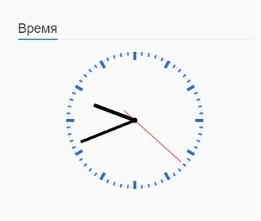

Этапы анимации:

Каждая стрелка часов должна вращаться ровно за тот промежуток времени, за который она делает круг на обычных аналоговых часах( секунданая — 1 круг = 60 секунд, минутная 1 круг = 60сек*60минут=3600сек, часовая — 1круг = 60сек*60минт*24часа = 86400сек). Тип анимации для стрелок — «по шагам».

Циферблат найти в интернете в виде PNG-картинки.